

**TECNOLÓGICO DE ESTUDIOS SUPERIORES DE CHALCO**

**Ingeniería Industrial**

INFORME TÉCNICO DE RESIDENCIA PROFESIONAL

PARA LA TITULACIÓN INTEGRAL

TÍTULO DEL TRABAJO

INFORME DE PROYECTO

QUE PARA OBTENER EL TÍTULO DE:

**Ingeniero Industrial**

P R E S E N T A:

HERNÁNDEZ

Chalco Estado de México (mes) de 2020

**AGRADECIMIENTOS**

Con amor a mi familia:

**RESUMEN**

El proyecto realizado tuvo como finalidad la aplicación de… para demostrar que…

**ÍNDICE**

**Pág**

INTRODUCCIÓN 1

CAPÍTULO 1. GENERALIDADES DEL PROYECTO 2

DESCRIPCIÓN DE LA EMPRESA 3

PROBLEMAS A RESOLVER 4

OBJETIVOS 5

JUSTIFICACIÓN 6

CAPÍTULO 2. MARCO TEÓRICO 7

MARCO HISTÓRICO 8

MARCO CONCEPTUAL 8

MARCO LEGAL 8

MARCO REFERENCIAL 8

CAPÍTULO 3. DESARROLLO 10

PROCEDIMIENTO Y DESCRIPCIÓN DE LAS ACTIVIDADES REALIZADA 11

CAPÍTULO 4. RESULTADOS 12

CAPÍTULO 5. CONCLUSIONES 14

CONCLUSIONES 15

RECOMENDACIONES 15

EXPERIENCIAS 15

CAPÍTULO 6. COMPETENCIAS DESARROLLADAS 16

FUENTES DE INFORMACIÓN 19

ANEXOS 21

ANEXO 1. CARTA DE AUTORIZACIÓN PARA TITULACIÓN 22

ANEXO 2. REGISTRO DE PRODUCTOS 23

ÍNDICE DE FIGURAS Y TABLAS

Figuras Página

FIG. 1 ORGANIGRAMA 3

FIG. 2 **¡Error! Marcador no definido.**

FIG. 3 **¡Error! Marcador no definido.**

FIG. 4 **¡Error! Marcador no definido.**

FIG. 5 **¡Error! Marcador no definido.**

FIG. 6 **¡Error! Marcador no definido.**

FIG. 7 **¡Error! Marcador no definido.**

FIG. 8 **¡Error! Marcador no definido.**

FIG. 9 **¡Error! Marcador no definido.**

FIG. 10 **¡Error! Marcador no definido.**

FIG. 11 **¡Error! Marcador no definido.**

FIG. 12 **¡Error! Marcador no definido.**

Tablas

TABLA 1 CRONOGRAMA DE ACTIVIDADES 3

TABLA 2 **¡Error! Marcador no definido.**

TABLA 3 **¡Error! Marcador no definido.**

# INTRODUCCIÓN

Breve descripción del contenido del trabajo, cuidar el tiempo de redacción.

La Ingeniería industrial tiene como finalidad… en este trabajo se exponen las principales…

# CAPÍTULO 1. GENERALIDADES DEL PROYECTO

**DESCRIPCIÓN DE LA EMPRESA**

Descripción del lugar donde se realizó la residencia, luego, la descripción del área.

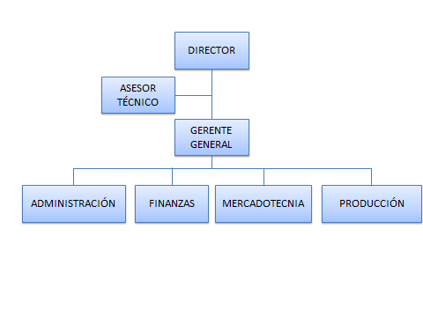

Fig. 1. Organigrama.

**PROBLEMAS A RESOLVER**

En este rubro se deberán enlistar y describir de los problemas que se resolvieron, se debe iniciar con los de mayor importancia, es necesario que los problemas tengan relación directa con los objetivos

# OBJETIVOS

OBJETIVO GENERAL

El objetivo general es el enunciado que está dirigido a plantear la solución del problema.

OBJETIVOS ESPECÍFICOS

* Realizar
* Realizar
* Realizar
* Realizar

# JUSTIFICACIÓN

Describir la importancia que llevó al alumno a realizar este proyecto de residencias; cuáles fueron sus impactos (tecnológico, ambiental, social, financiero), beneficios y utilidad para el lugar donde se realizaron las residencias.

# CAPÍTULO 2. MARCO TEÓRICO

# MARCO HISTÓRICO

La Ingeniería Industrial también es conocida como Ingeniería de la Producción, tuvo su auge a finales del siglo XIX y durante todo el siglo XX, comenzó con…

# MARCO CONCEPTUAL

Entre las generalidades del… encuentran:

* Ayuda a …
* Permite..
* Es…

# MARCO LEGAL

En México la ley que regula todo lo relacionado a…

# MARCO REFERENCIAL

SEGURIDAD E HIGIENE

La norma de colores y señalización… El estudio[1] planteado por...

Localización del proyecto

El estudio de localización del proyecto es aquel que se realiza siempre y cuando se…

Tamaño del proyecto

La productividad…

# CAPÍTULO 3. DESARROLLO

# PROCEDIMIENTO Y DESCRIPCIÓN DE LAS ACTIVIDADES REALIZADA

Se enlista el procedimiento y se realiza la descripción de actividades, se referencia al cronograma de actividades (tabla x):

1. .
2. .
3. .
4. .

Cronograma de actividades

|  |  |  |  |  |  |  |  |  |  |  |  |  |  |  |  |  |  |  |  |  |  |  |  |  |  |  |  |  |  |
| --- | --- | --- | --- | --- | --- | --- | --- | --- | --- | --- | --- | --- | --- | --- | --- | --- | --- | --- | --- | --- | --- | --- | --- | --- | --- | --- | --- | --- | --- |
| ACTIVIDAD | MES | OCTUBRE | | | | NOVIEMBRE | | | | DICIEMBRE | | | | ENERO | | | | FEBRERO | | | | MARZO | | | | ABRIL | | | |
| SEM | 1 | 2 | 3 | 4 | 1 | 2 | 3 | 4 | 1 | 2 | 3 | 4 | 1 | 2 | 3 | 4 | 1 | 2 | 3 | 4 | 1 | 2 | 3 | 4 | 1 | 2 | 3 | 4 |
|  | P |  |  |  |  |  |  |  |  |  |  |  |  |  |  |  |  |  |  |  |  |  |  |  |  |  |  |  |  |
| R |  |  |  |  |  |  |  |  |  |  |  |  |  |  |  |  |  |  |  |  |  |  |  |  |  |  |  |  |
|  | P |  |  |  |  |  |  |  |  |  |  |  |  |  |  |  |  |  |  |  |  |  |  |  |  |  |  |  |  |
| R |  |  |  |  |  |  |  |  |  |  |  |  |  |  |  |  |  |  |  |  |  |  |  |  |  |  |  |  |
|  | P |  |  |  |  |  |  |  |  |  |  |  |  |  |  |  |  |  |  |  |  |  |  |  |  |  |  |  |  |
| R |  |  |  |  |  |  |  |  |  |  |  |  |  |  |  |  |  |  |  |  |  |  |  |  |  |  |  |  |
|  | P |  |  |  |  |  |  |  |  |  |  |  |  |  |  |  |  |  |  |  |  |  |  |  |  |  |  |  |  |
| R |  |  |  |  |  |  |  |  |  |  |  |  |  |  |  |  |  |  |  |  |  |  |  |  |  |  |  |  |
|  | P |  |  |  |  |  |  |  |  |  |  |  |  |  |  |  |  |  |  |  |  |  |  |  |  |  |  |  |  |
| R |  |  |  |  |  |  |  |  |  |  |  |  |  |  |  |  |  |  |  |  |  |  |  |  |  |  |  |  |

|  |  |
| --- | --- |
| Propuesto |  |
| Real |  |

Tabla 1. Cronograma de actividades

**CAPÍTULO 4. RESULTADOS**

Dependen completamente de lo planteado en el problema, objetivos, alcance y las actividades realizadas.

Se deben relacionar los resultados cuantitativos (datos en cifras, tablas, gráficas e imágenes) y los cualitativos (descripciones).

Se respetan los niveles de títulos planteados en el marco teórico, se dividirán en:

* Planos, gráficas, prototipos, manuales, programas, análisis estadísticos, modelos matemáticos, simulaciones, normatividades, regulaciones y restricciones, entre oros. Sólo para proyectos que por su naturaleza lo requieran: estudio de mercado, estudio técnico y estudio económico
* Actividades Sociales realizadas en la empresa u organización (si es el caso)

# CAPÍTULO 5. CONCLUSIONES

# CONCLUSIONES

Se deben contrastar los resultados obtenidos contra los objetivos y el fundamento teórico planteado. Explicar el porqué de los resultados, sin repetir información. Es el análisis de todo lo realizado y obtenido en el proceso de desarrollo del proyecto y obtención de resultados

Además se puede agregar la descripción de las limitantes que se presentaron al realizar las residencias y que afectaron en los resultados del proyecto

# RECOMENDACIONES

Con base en la experiencia obtenida, el conocimiento académico y los resultados se deben hacer las recomendaciones para los futuros residentes, empresa, asesores y todo aquel involucrado en el proceso de residencias

# EXPERIENCIAS

Se muestran las experiencias obtenidas en el proceso de residencias, planteando la forma en cómo las residencias ayudan al desarrollo prof esional del estudiante. Explicar el impacto que ha tenido la realización del proyecto en la vida académica y profesional.

# CAPÍTULO 6. COMPETENCIAS DESARROLLADAS

Basarse en el proyecto integrador, con la estructura que tiene el formato del proyecto integrador, donde se expliquen: la materia, la estructura, la competencia,

Se deberán describir las competencias necesarias para la resolución del problema planteado para identificar su relación con las competencias a desarrollar:

* Descripción de competencias a desarrollar. Las competencias a desarrollar son aquellas que se adquirieron o reforzaron. Se presenta el listado de ellas con su correspondiente descripción y aporte al proyecto, indicando la asignatura en la que se adquirieron o reforzaron.

La competencia a desarrollar es en la que se centra el proyecto, de acuerdo con los problemas del contexto actual y futuro de la empresa o proyecto. Ésta puede ser la competencia de la asignatura eje, cuando el proyecto contribuya plenamente a su desarrollo, cuando en el proyecto se integran varias asignaturas ésta debe definirse por los profesores desde el principio de integración de saberes.

Es decir, que la competencia constituya los saberes de las diversas asignaturas que se integran en un todo.

Se pueden abordar una o varias competencias del perfil de egreso de un programa. Se recomienda incluir al menos una competencia transversal (genérica) para promover la formación humana integral y la educación general.

* Descripción de las asignaturas involucradas. Las asignaturas se presentan indicando el semestre en el que se encuentra ubicada en la retícula.
* Producto a entregar o evidencia.

En los lineamientos del proyecto integrador se encuentra la siguiente tabla, la cual se utilizará en este rubro del informe.

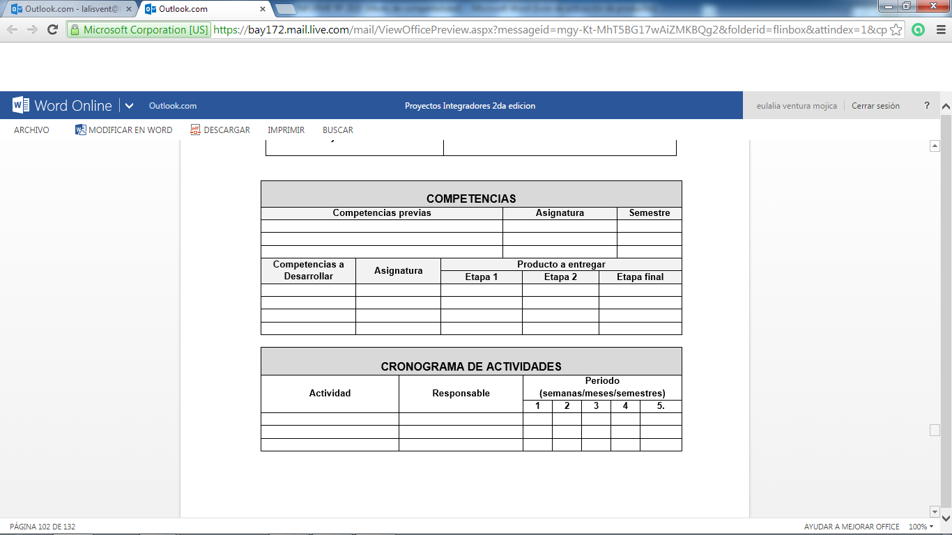

# FUENTES DE INFORMACIÓN

Escribir todas aquellas fuentes utilizadas en los diferentes capítulos y apartados del reporte, no se deben escribir fuentes que no hayan sido mencionadas en el interior del reporte.

Utilizar un único estilo de redacción, dependiendo el estilo elegido (APA, Harvard, etc.) será el orden. Según las Normas APA las fuentes de información se organizan alfabéticamente, se escriben dependiendo el tipo de fuente:

* Libro: Apellido, A. A. (Año). Título. Ciudad, País: Editorial
* Libro con editor: Apellido, A. A. (Ed.). (Año). Título. Ciudad, País: Editorial.
* Libro electrónico: Apellido, A. A. (Año). Título. Recuperado de http://www…
* Libro electrónico con DOI: Apellido, A. A. (Año). Título. doi: xx
* Capítulo de libro: únicamente en los casos de libros compilatorios y antologías donde cada capítulo tenga un autor diferente y un compilador o editor: Apellido, A. A., y Apellido, B. B. (Año). Título del capítulo o la entrada. En A. A. Apellido. (Ed.), Título del libro (pp. xx-xx). Ciudad, País: Editorial.
* Publicaciones periódicas formato impreso: Apellido, A. A., Apellido, B. B, y Apellido, C. C. (Fecha). Título del artículo. Nombre de la revista, volumen(número), pp-pp.
* Publicaciones periódicas con DOI: Apellido, A. A., Apellido, B. B. y Apellido, C. C. (Fecha). Título del artículo. Nombre de la revista, volumen(número), pp-pp. doi: xx
* Publicaciones periódicas online: Apellido, A. A. (Año). Título del artículo.Nombre de la revista, volumen(número), pp-pp. Recuperado de http:/ /www…
* Artículo de periódico impreso: Apellido A. A. (Fecha). Título del artículo. Nombre del periódico, pp-pp. O la versión sin autor: Título del artículo. (Fecha). Nombre del periódico, pp-pp.
* Artículo de periódico online: Apellido, A. A. (Fecha). Título del artículo. Nombre del periódico. Recuperado de http:/ /www…

# ANEXOS

Dependiendo de la cantidad de anexos cada uno deberá tener su respectivo título (ej. ANEXO 1. CARTA DE AUTORIZACIÓN PARA TITULACIÓN) y estar referenciado en el contenido del trabajo.

# ANEXO 1. CARTA DE AUTORIZACIÓN PARA TITULACIÓN

Carta de autorización por parte de la empresa u organización para la titulación y otros si son necesario

# ANEXO 2. REGISTRO DE PRODUCTOS

Patentes, derechos de autor, compra- venta del proyecto, etc.

1. Obra o trabajo en el que se estudia o se investiga un asunto o una cuestión o se reflexiona sobre él.